Звіт депутата Тальнівської районної ради від Радикальної партії Олега Ляшка за 2016 рік
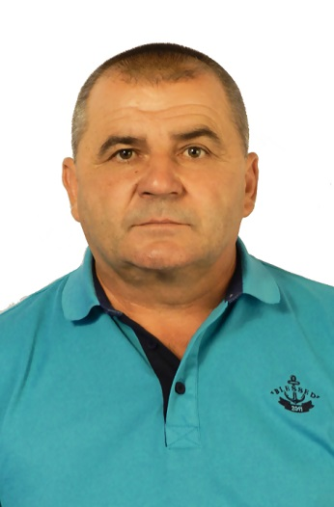
Лаціна Павло Олександрович
Головний зоотехнік ТОВ «Промінь АА»,
Член депутатської фракції Радикальної партії Олега Ляшка у Тальнівській районній раді, член постійної комісії Тальнівської районної ради з питань бюджету та економічного розвитку

Напрямки діяльності депутата | Характеристика  діяльності
Здійснення прийому громадян | Моя Громадська приймальня депутата районної ради працює за адресою: Тальнівський район, с.Білашки, контора ТОВ «Промінь АА», кабінет головного зоотехніка. Дні прийому громадян – щодня крім вихідних. Години прийому: з 8.00 до 10.00.  До громадської приймальні протягом 2016 р. звернулося понад 90 жителів села Білашки та Левада.  Питання, з якими звертались громадяни, стосувалися наступного: перегляду тарифів на комунальні послуги та природний газ, отримання субсидій, стану доріг та їх очистки, встановлення зупинки на автотрасі Черкаси-Умань поблизу села Левада та багато інших.
Участь в засіданні сесій районної ради, фракції та постійної комісії (кількість засідань, у яких депутат брав участь) | Протягом 2016 р. взяв участь у роботі 8 сесій районної ради, 9 засіданнях постійної комісії районної ради, як депутат районної ради від Радикальної партії Олега Ляшка і член фракції брав участь у 9 її засіданнях, де обговорювались питання подальшої роботи фракції у районній раді та питання, що розглядались на сесіях районної ради.  Підтримав рішення Тальнівської районної ради:  - Про програму соціально-економічного та культурного розвитку району на 2016 рік;  - Про програму реформування житлово-комунального господарства в Тальнівському районі на 2016-2020 роки;  - Про внесення змін до рішення районної ради від 22.12.2015 №2-4/VII "Про районний бюджет на 2016 рік" зі змінами;  - Про Стратегічний план розвитку Тальнівського району до 2020 року;  - Про програму розвитку інфраструктури і фінансування робіт, пов"язаних з будівництвом, реконструкцією; ремонтом та утриманням автомобільних доріг загального користування місцевого значення у Тальнівському районі на 2016 рік;  - Про комплексну програму забезпечення техногенної та пожежної безпеки на території району, вжиття заходів щодо ліквідації наслідків можливих надзвичайних ситуацій та подій на 2016-2020 роки;  - Про звернення до Верховної Ради України, Кабінету Міністрів України стосовно встановлення мораторію на підвищення цін і тарифів на електроенергію;  - Про районну Програму забезпечення учасників АТО та членів їх сімей житлом у 2016-2020 роках;  - Про хід виконання Програми розвитку молочного скотарства особистих селянських господарств Тальнівського району на 2011-2020 роки;  - Про хід виконання Програми захисту прав споживачів у Тальнівському районі на 2012-2016 роки;  - Про хід виконання районної Програми поліпшення стану безпеки праці та виробничого середовища на 2013-2016 роки;  - Про внесення змін до районної Програми забезпечення виконання вироків суду відносно осіб засуджених до покарань не пов’язаних з позбавленням волі, відповідно до вимог Кримінального та Кримінально-виконавчого кодексів України на 2016-2020 роки;  - Про внесення змін до рішення районної ради від 18.05.2007 № 10-7 «Про організацію щорічного районного конкурсу на кращу територіальну громаду»;  - Про внесення змін до рішення районної ради від 05.05.2015 № 38-12/УІ «Про відзнаку районної ради «Почесний громадянин Тальнівщини»;  - Про районний бюджет на 2017 рік;  - Про Програму соціально-економічного та культурного розвитку Тальнівського району на 2017 рік;  - Про штатний розпис, кошторис витрат виконавчого апарату районної ради та оплату праці голови районної ради в 2017 році;  - щодо затвердження технічної документації з нормативно-грошової оцінки земельних ділянок та інші
Зустрічі з виборцями, участь в громадських слуханнях (кількість, тематика) | Взяв участь у 8 сесіях сільської ради  Брав участь в обговоренні та підтримав рішення ради:  - Про внесення змін в рішення сесії сільської ради «Про сільський бюджет на 2016 рік»;  - Про внесення змін в рішення сесії сільської ради « Про Програму соціально-економічного і культурного розвитку села на 2016 рік».  - Про встановлення ставок земельного податку , пільг з його сплати та розміру орендної плати на 2017 рік  - Про сільський бюджет на 2017 рік;  - Про затвердження порядку встановлення тарифів на послуги водопостачання на території Білашківської сільської ради
Організація роботи помічників депутата (кількість помічників, участь помічників в депутатській діяльності) | Помічників не маю
Висвітлення депутатської діяльності в ЗМІ, виступи на радіо та телебаченні, публікації в газетах (кількість, тематика, назва ЗМІ)
Залучення коштів з різних фінансових джерел (депутатських коштів, благодійної допомоги, коштів з обласного та місцевих бюджетів, коштів ДФРР) на вирішення проблем громади | Завдяки співпраці з депутатом обласної ради А.П.Скіченком залучено кошти для надання матеріальної допомоги жителям сіл Білашки та Левада. Забезпечено новорічними подарунками дітей з малозабезпечених сімей.
Участь депутата у різних заходах (свята, круглі столи, семінари, спортивні заходи тощо) | Беру активну участь усіх важливих заходах села, конференціях, сходках.

